1.5.3 选择按小规模纳税人纳税的情况说明

一、业务概述
纳税人年应税销售额超过规定标准，且符合有关政策规定，选择按小规模纳税人纳税的，应当向主管税务机关提交书面说明。目前包括以下两种情形：一是，符合《中华人民共和国增值税暂行条例实施细则》第二十九条规定，非企业性单位、不经常发生应税行为的企业可选择按小规模纳税人纳税；二是，符合《营业税改征增值税试点实施办法》（财税〔2016〕36号）第三条规定，年应税销售额超过规定标准但不经常发生应税行为的单位和个体工商户可选择按照小规模纳税人纳税。

二、办理流程
即时办结。

三、功能路径
1.【我要办税】-【综合信息报告】-【选择按小规模纳税人纳税的情况说明】。
2.通过首页搜索栏输入关键字查找出的“选择按小规模纳税人纳税的情况说明”进入办税功能。

四、操作步骤
1.登录新电子税局后，点击【我要办税】-【综合信息报告】-【选择按小规模纳税人纳税的情况说明】功能菜单。
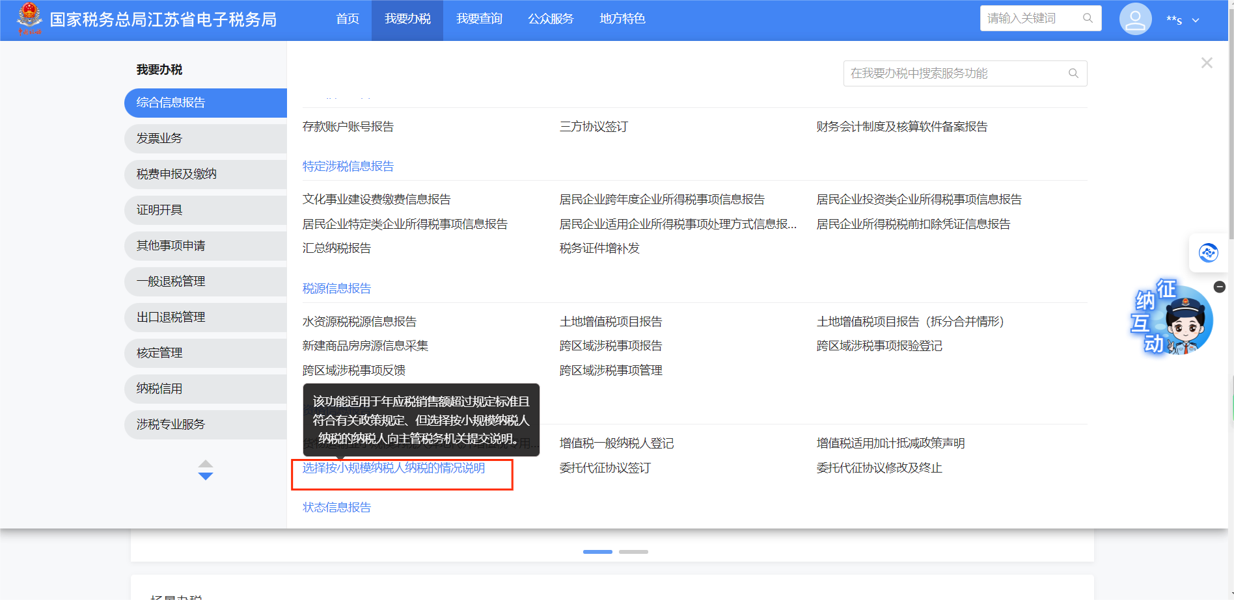
2.进入功能后，根据纳税人身份特征和历史涉税行为，系统自动预填数据，纳税人对预填结果进行确认，并录入情况说明：
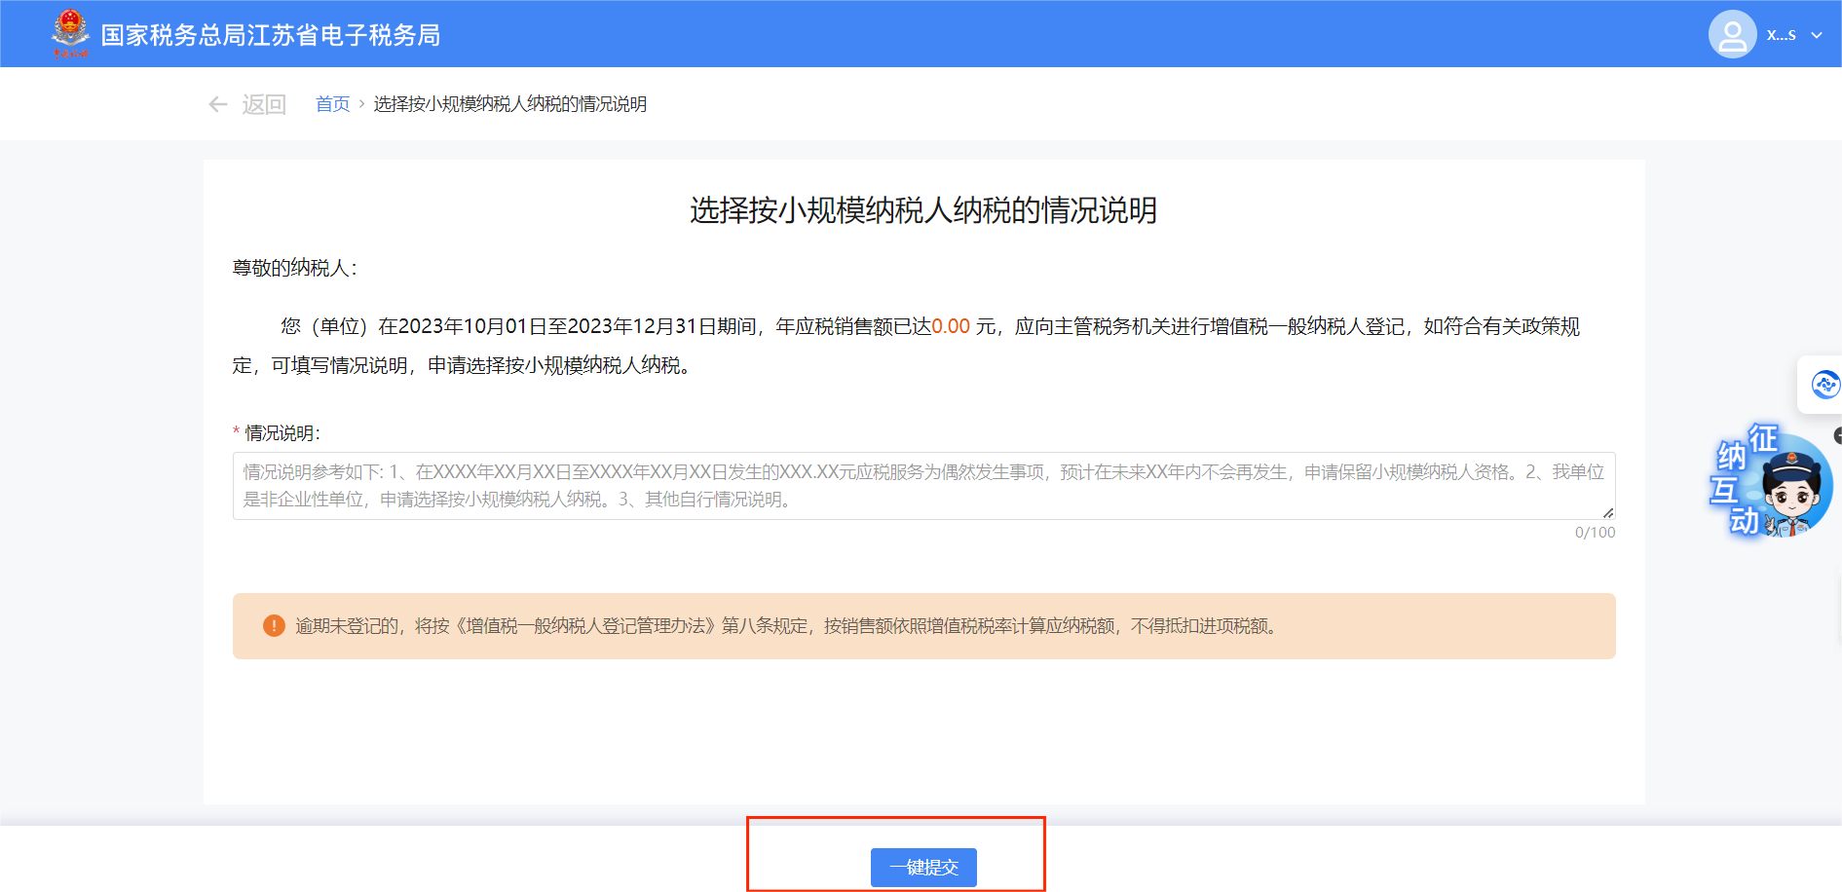
3.纳税人录入完情况说明后，点击“一键提交”，本业务办理成功。
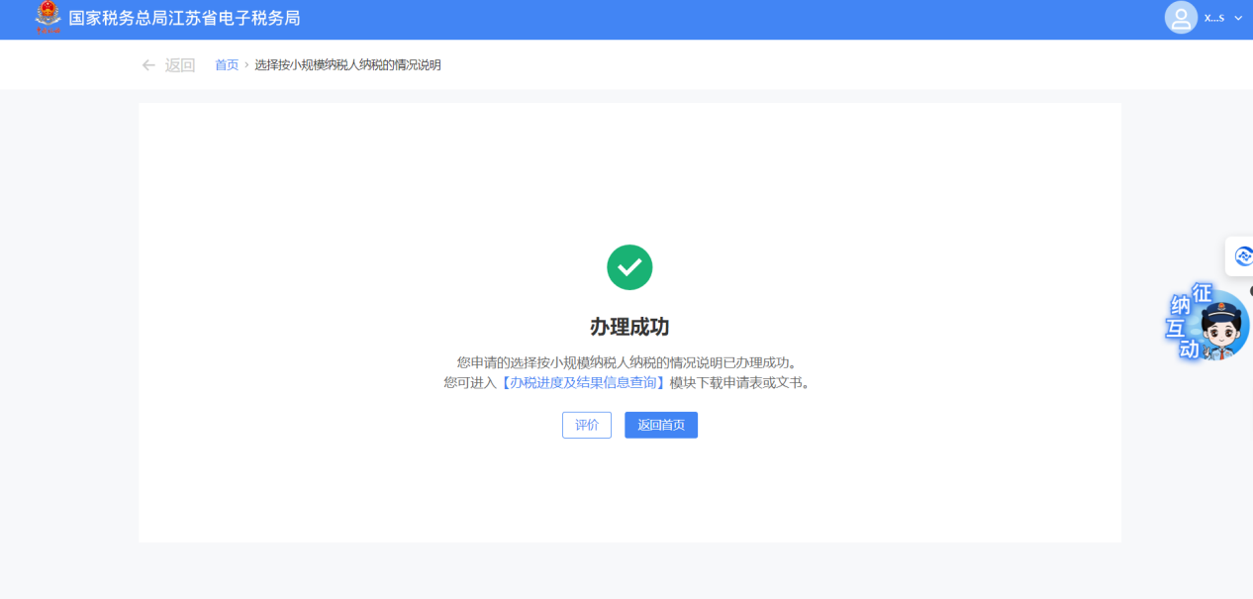
4.办理进度查询
纳税人可通过【我要查询】-【涉税信息查询】-【涉税事项进度查询】-【办税进度及结果信息查询】模块查询办理进度。
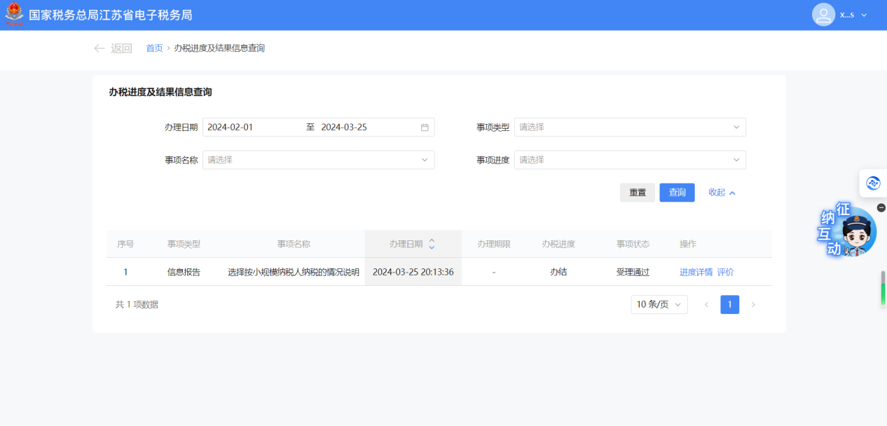

五、报送资料
选择按小规模纳税人纳税的情况说明资料清单
序号 | 资料名称 | 必报 | 条件报送 | 归档 | 查验 | 容缺报送 | 留存备查
1 | 《选择按小规模纳税人纳税的情况说明》 | √ |  | √

六、常见问题

1.系统自动预填的销售额包含哪些类型销售额？
答：系统根据纳税人的特征标签和涉税数据，自动归集纳税申报销售额、稽查查补销售额、纳税评估调整销售额等销售额。

2.什么情况下可以不办理一般纳税人登记？
答：（一）按照政策规定，选择按照小规模纳税人纳税的；
（二）年应税销售额超过规定标准的其他个人（“其他个人”是指自然人）。
非企业性单位、不经常发生应税行为的企业可选择按小规模纳税人纳税。
年应税销售额超过规定标准但不经常发生增值税应税行为的单位和个体工商户可选择按照小规模纳税人纳税。

3.非企业单位可以选择按照小规模纳税人纳税吗？
答：非企业性单位、年应税销售额超过财政部、国家税务总局规定的增值税小规模纳税人标准且不经常发生应税行为的单位和个体工商户，可向主管税务机关提交书面说明，选择按照小规模纳税人纳税。

